**Министерство науки и высшего образования Российской Федерации**

Федеральное государственное бюджетное образовательное учреждение

высшего профессионального образования

**«Владимирский государственный университет**

**имени Александра Григорьевича и Николая Григорьевича Столетовых»**

**(ВлГУ)**

|  |  |
| --- | --- |
|  |  |

Отчет по лабораторной работе №1-№5

по дисциплине

«основы frontend разработки»

Выполнил: ст. гр. ПИ-223

Балашов М.И

Принял: Аджамиех С. М.

Владимир, 2025

**лабораторная работа №1**

№1

№1

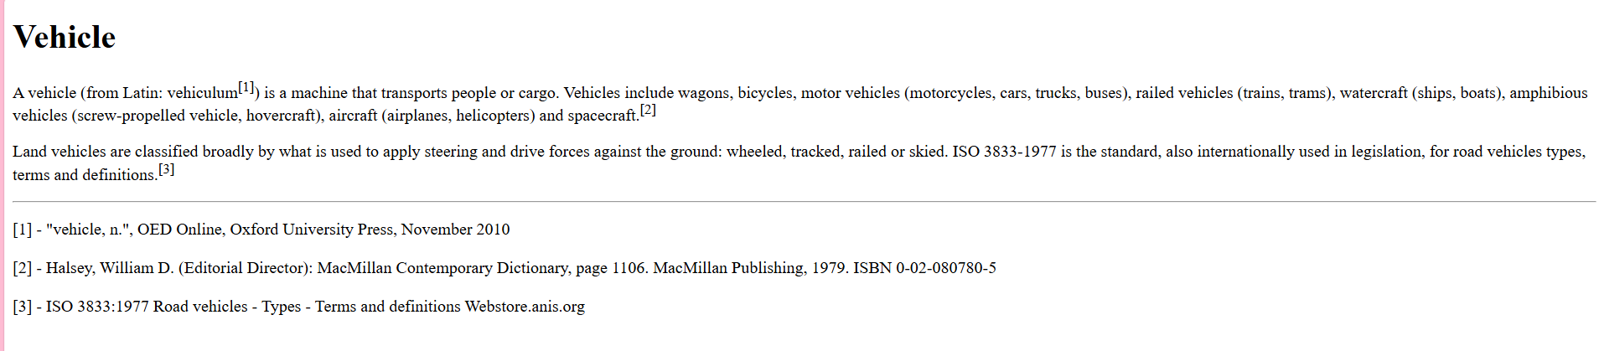

Код Github: Laba1 <https://github.com/maksibv/Frontend_Laba.git>

№2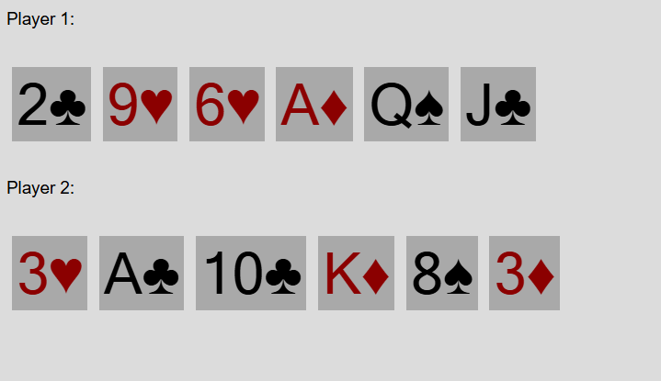

Код Github: Laba1 <https://github.com/maksibv/Frontend_Laba.git>

№3

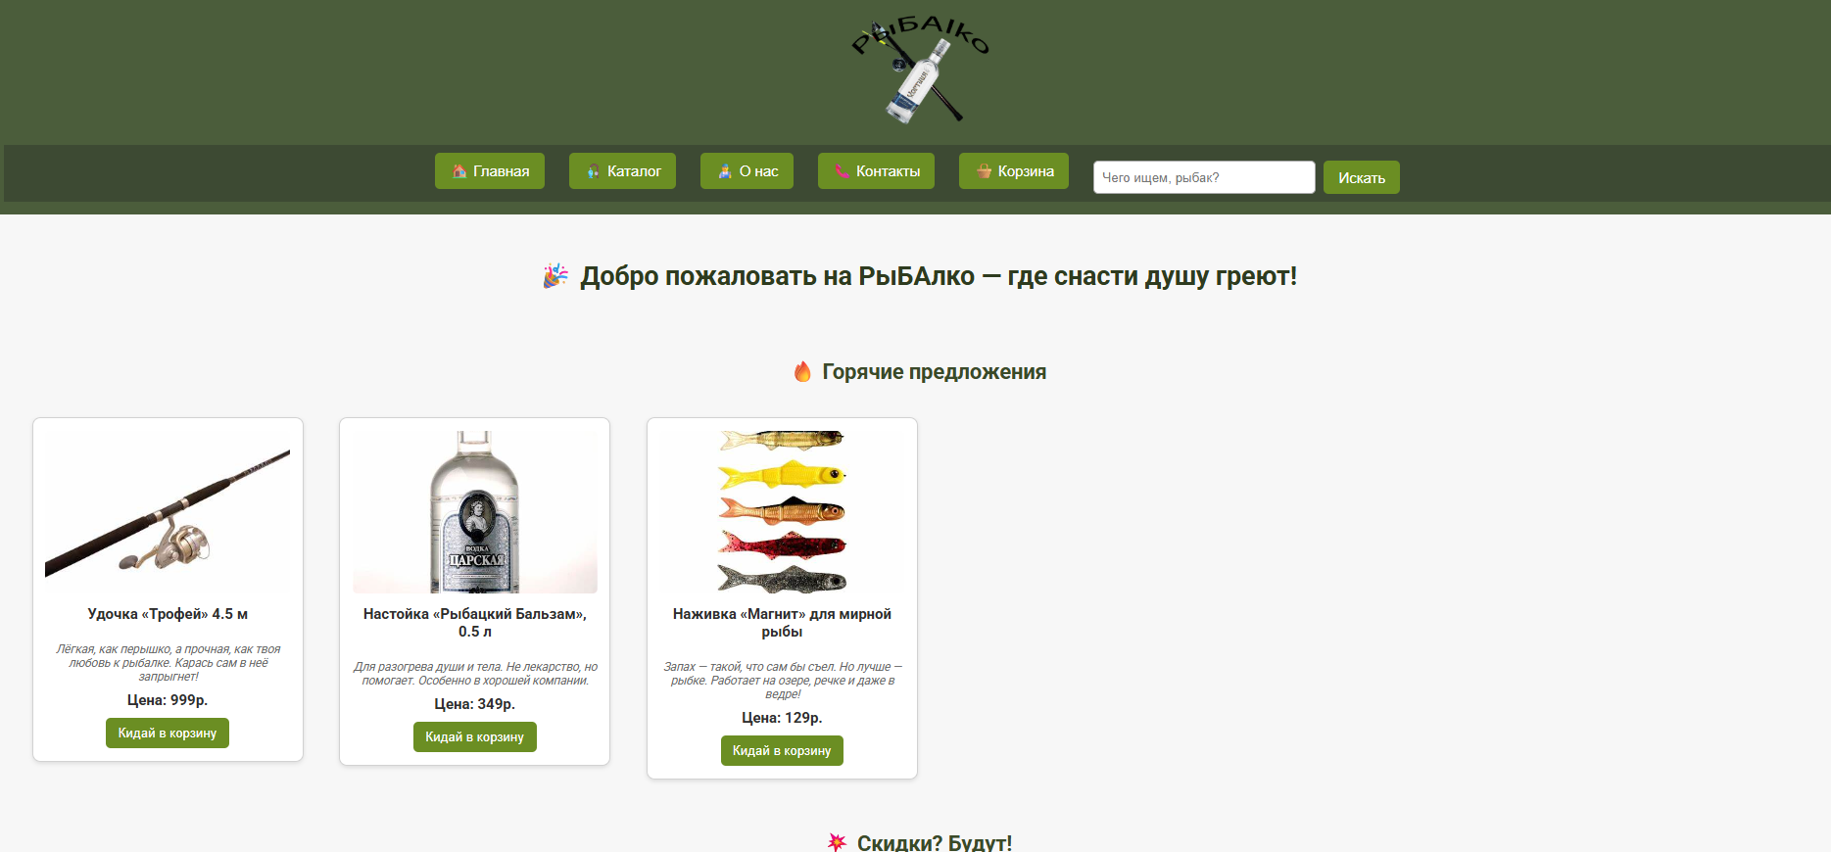

Код Github: Laba1 <https://github.com/maksibv/Frontend_Laba.git>

**лабораторная работа №2**

№1

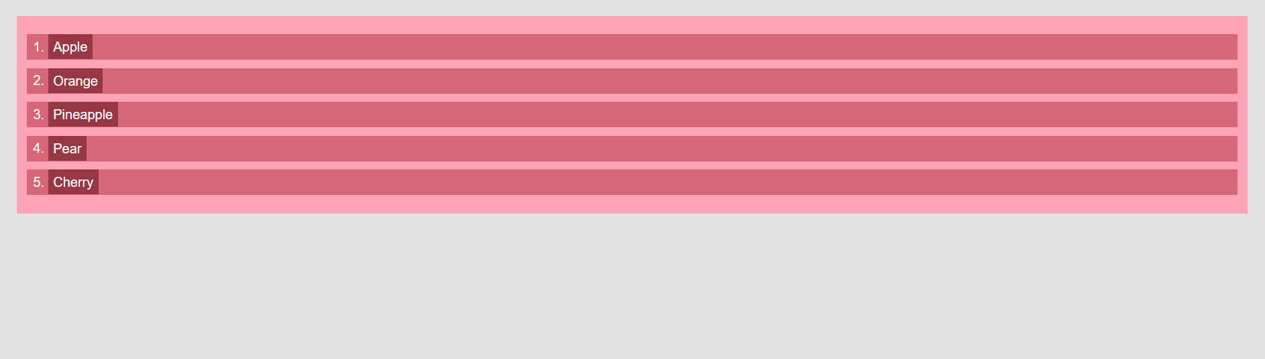

Код Github: Laba2 <https://github.com/maksibv/Frontend_Laba.git>

№2

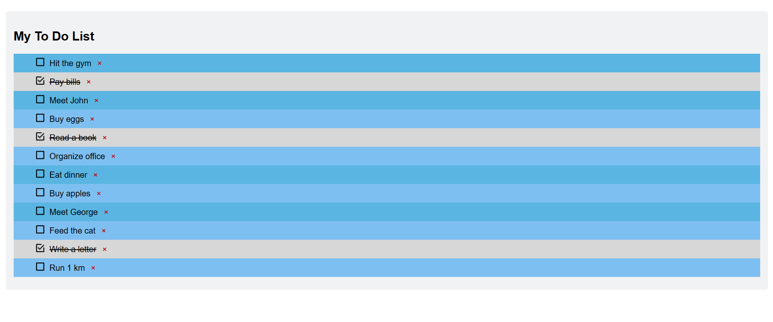

Код Github: Laba2 <https://github.com/maksibv/Frontend_Laba.git>

№3

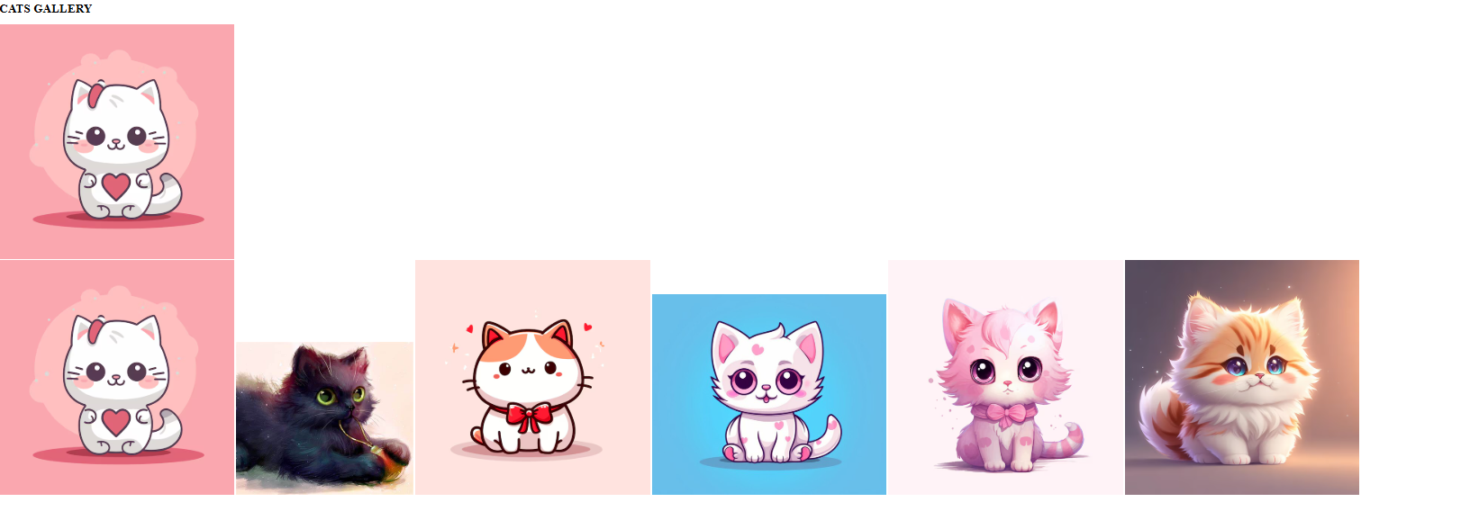

Код Github: Laba2 <https://github.com/maksibv/Frontend_Laba.git>

№4

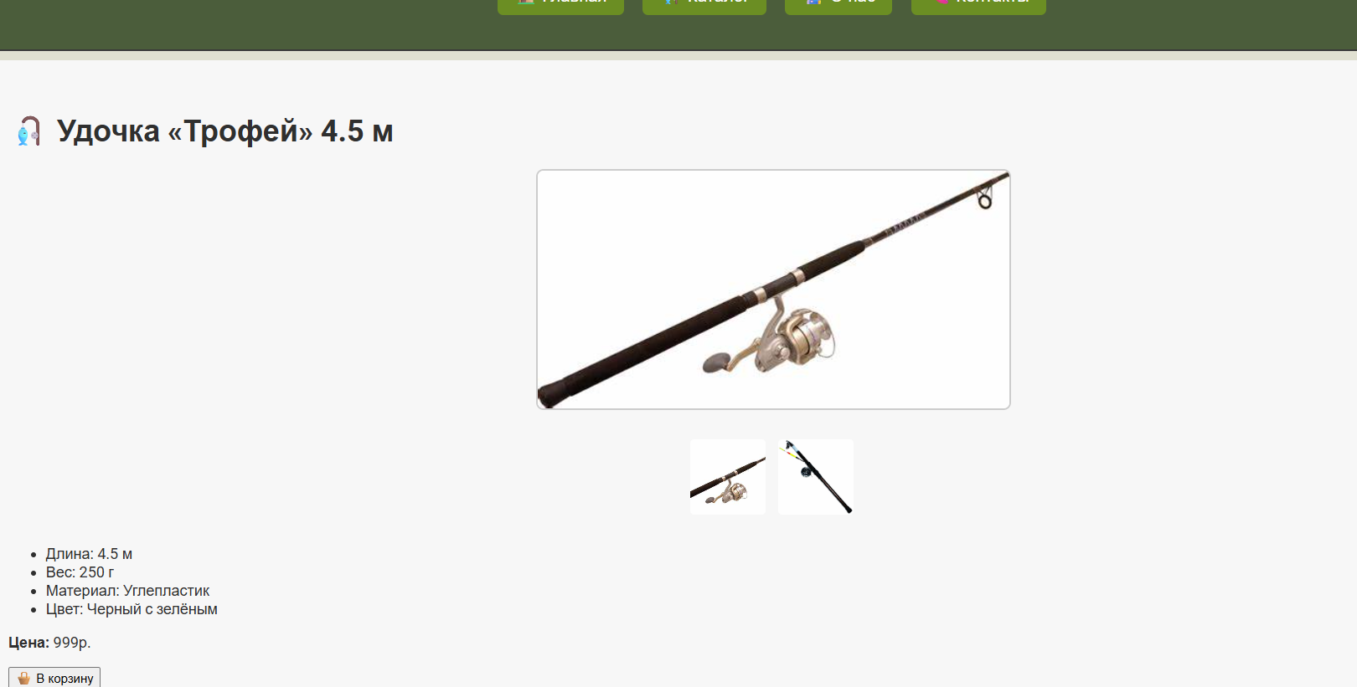

Код Github: Laba2 <https://github.com/maksibv/Frontend_Laba.git>

**лабораторная работа №3**

№1

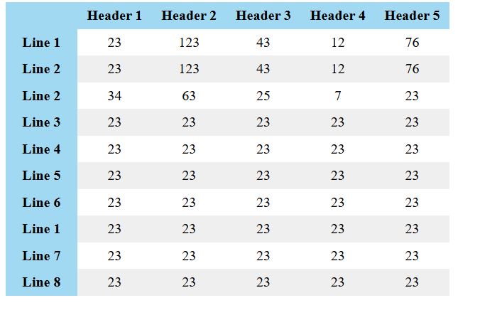

Код Github: Laba3 <https://github.com/maksibv/Frontend_Laba.git>

№2

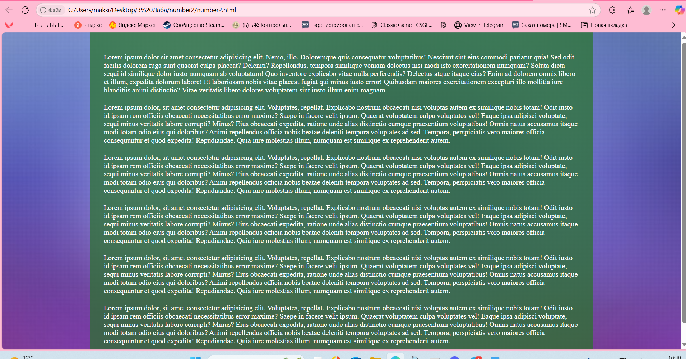

Код Github: Laba3 <https://github.com/maksibv/Frontend_Laba.git>

№3

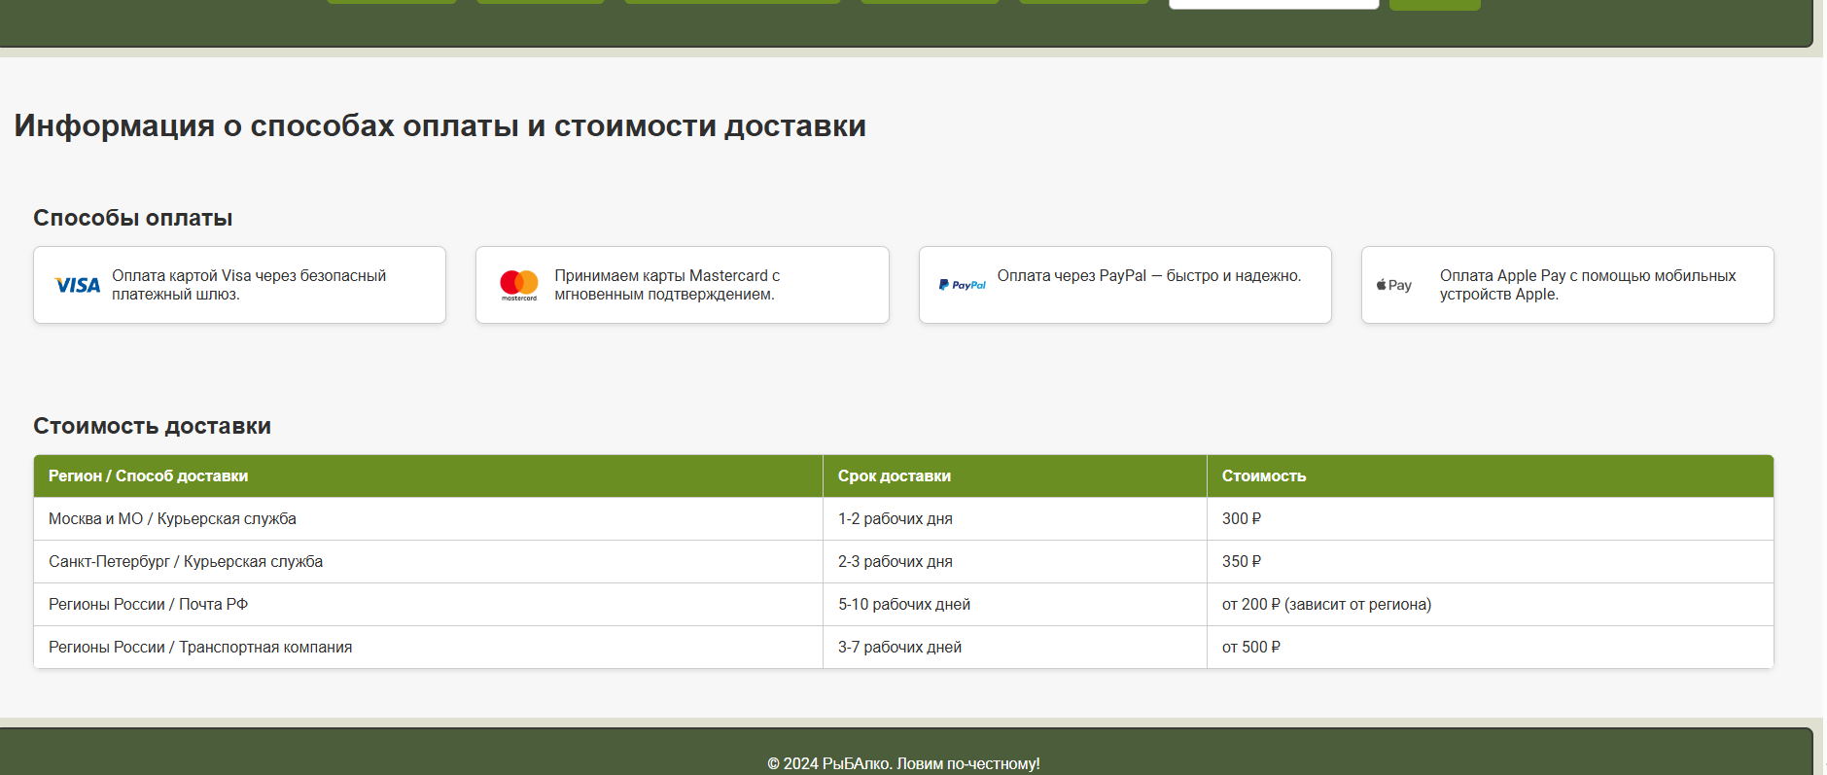

Код Github: Laba3 <https://github.com/maksibv/Frontend_Laba.git>

**лабораторная работа №4**

№1

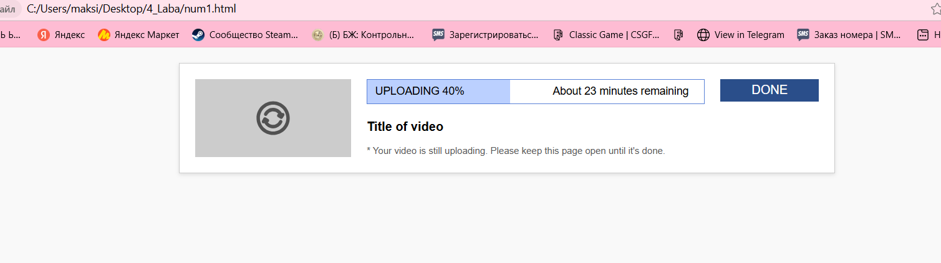Код Github: Laba4 <https://github.com/maksibv/Frontend_Laba.git>

№2

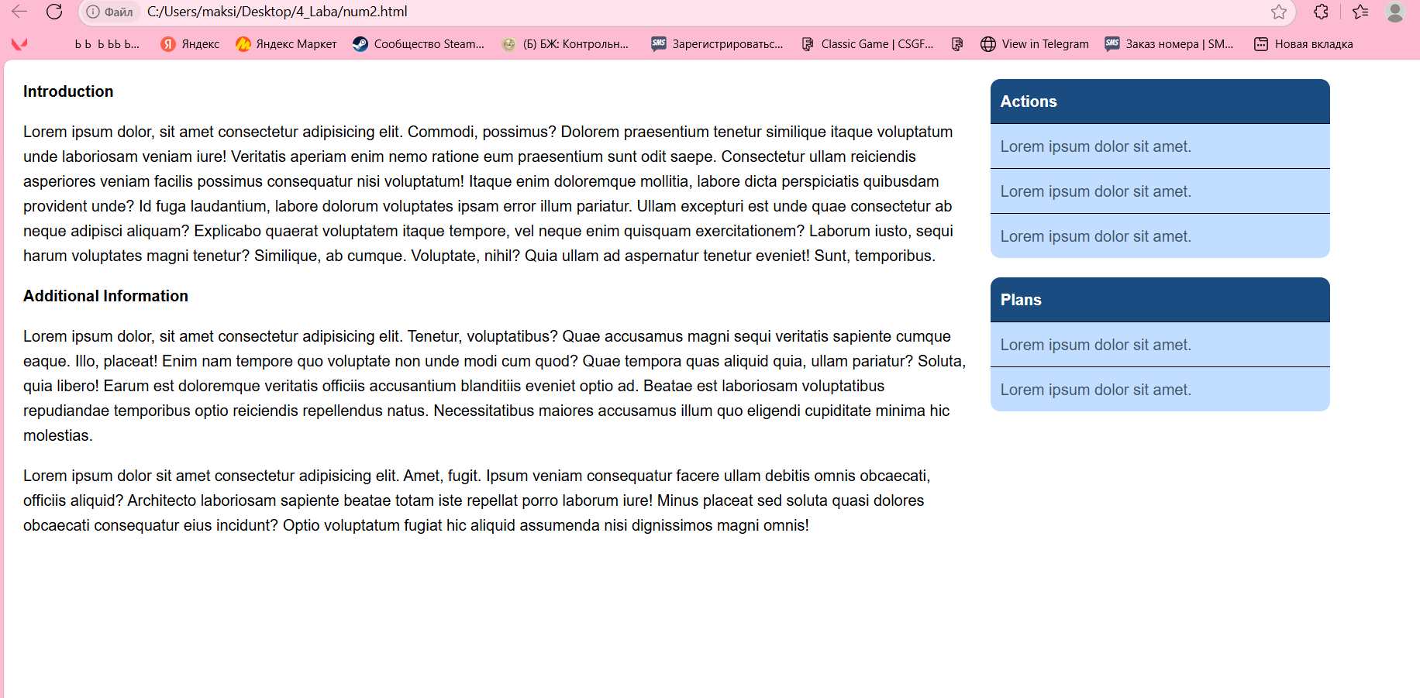

Код Github: Laba4 <https://github.com/maksibv/Frontend_Laba.git>

№3



Код Github: Laba4 <https://github.com/maksibv/Frontend_Laba.git>

№4

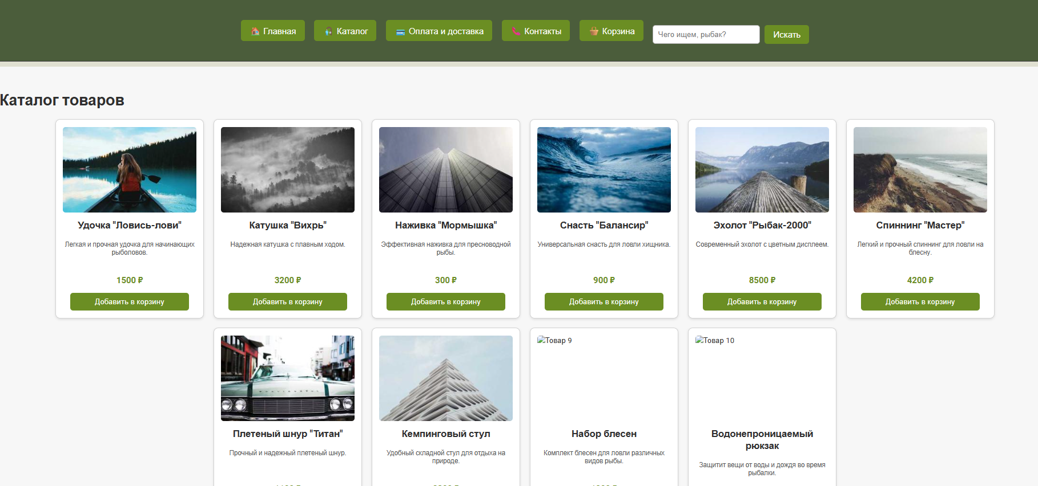

Код Github: Laba4 <https://github.com/maksibv/Frontend_Laba.git>

**лабораторная работа №5**

**Задание 1**



**Задание 2**

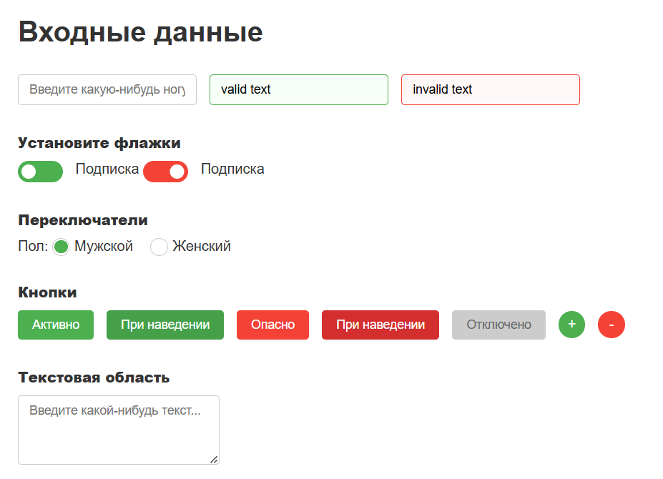

**Задание 3**

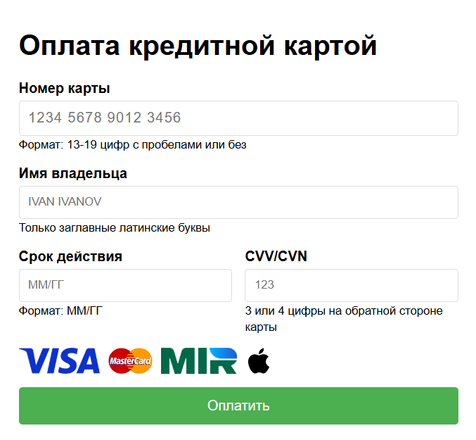

**Задание 4**

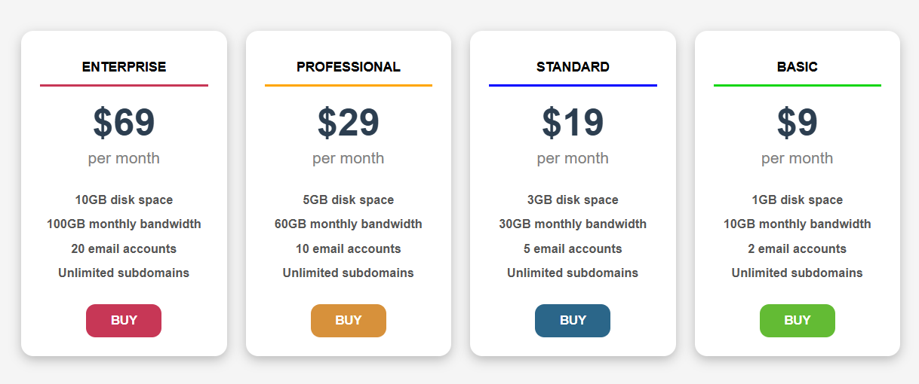

**Интернет-магазин:**

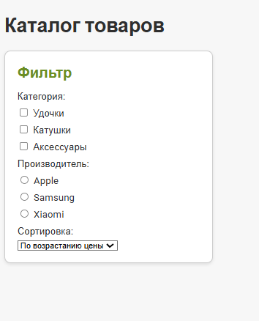

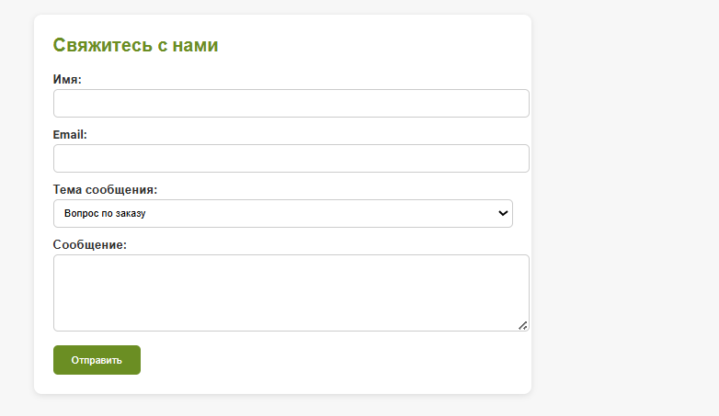

Весь Код Github: Laba5 <https://github.com/maksibv/Frontend_Laba.git>